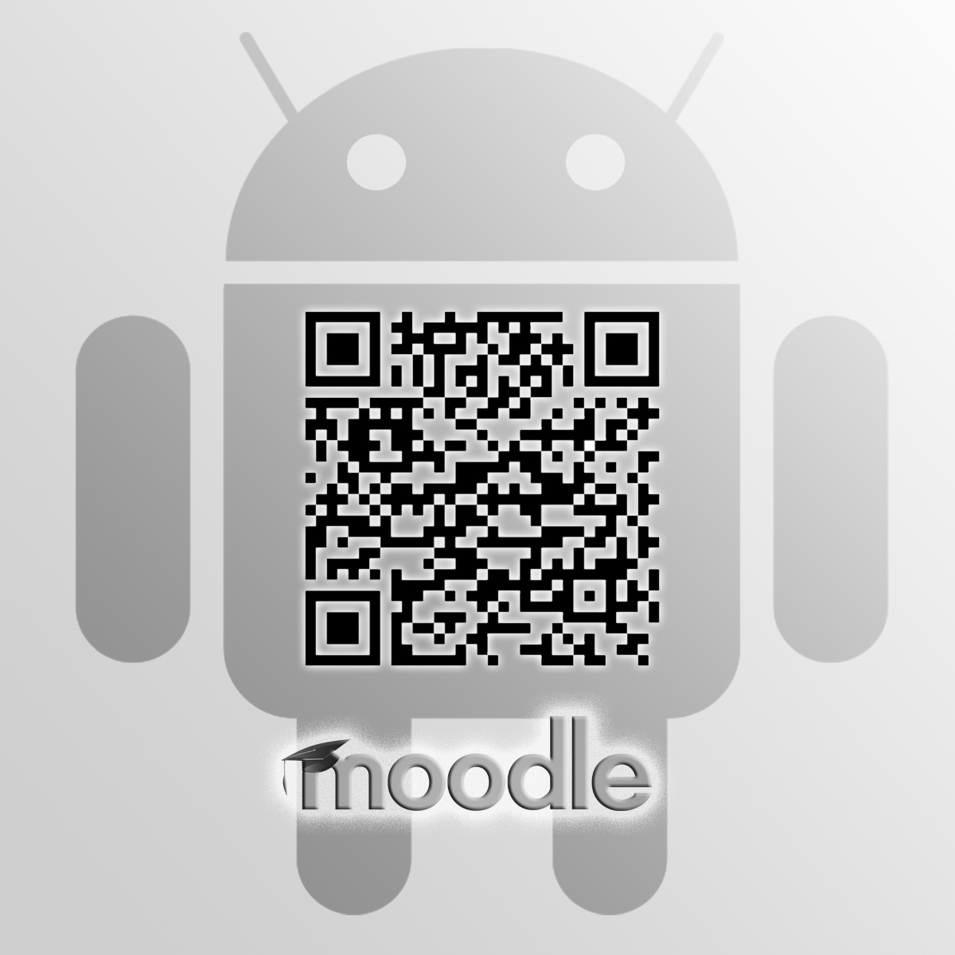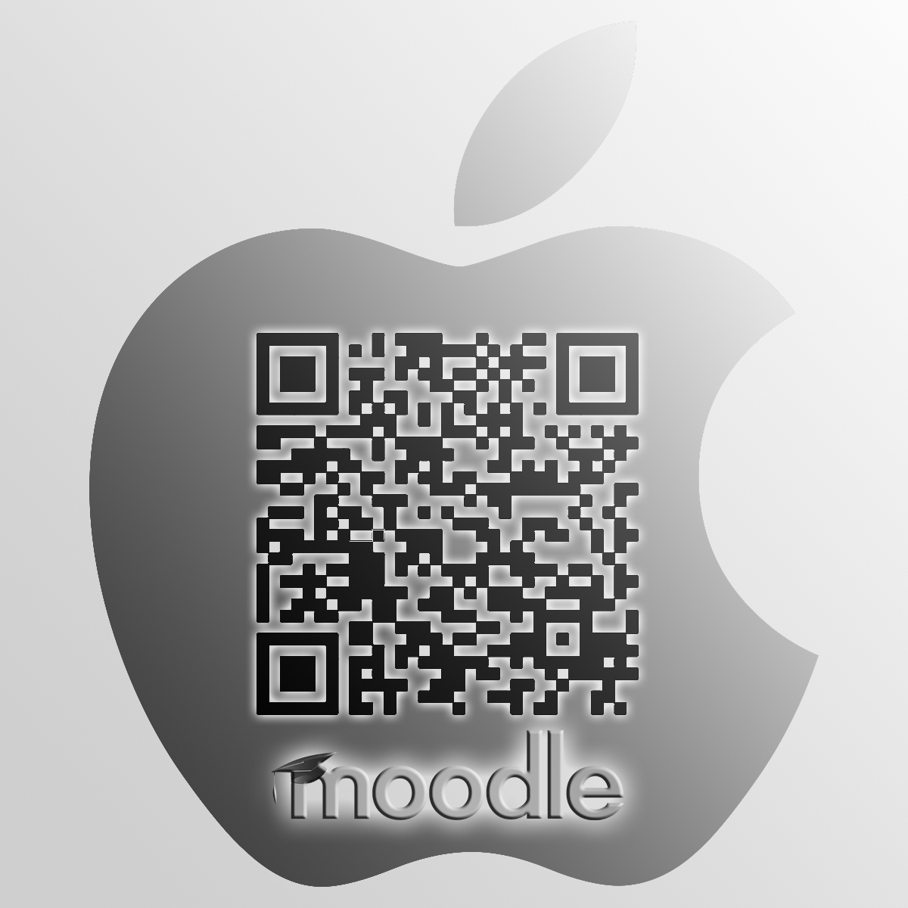Авторизація користувача в СДН «Moodle» через смартфон
- Скачайте додаток «Moodle»:
- Для Android - Google Play (https://play.google.com/store/apps/details?id=com.moodle.moodlemobile&hl=ru);
- Для iPhone OS - App Store (https://itunes.apple.com/us/app/moodle/id633359593?mt=8);
- Відкрийте додаток та введіть адресу сайту – moodle.dls.udpu.edu.ua
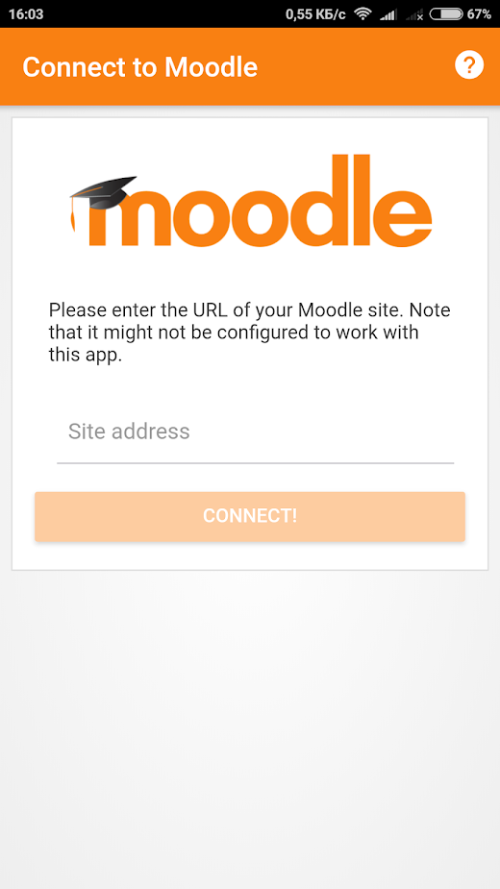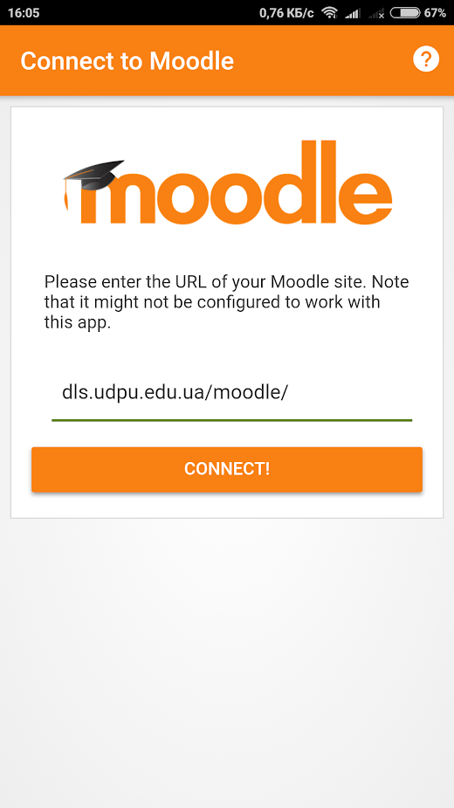
- Введіть логін і пароль у відповідні поля «Username» та «Password». Натисніть кнопку «LOG IN»
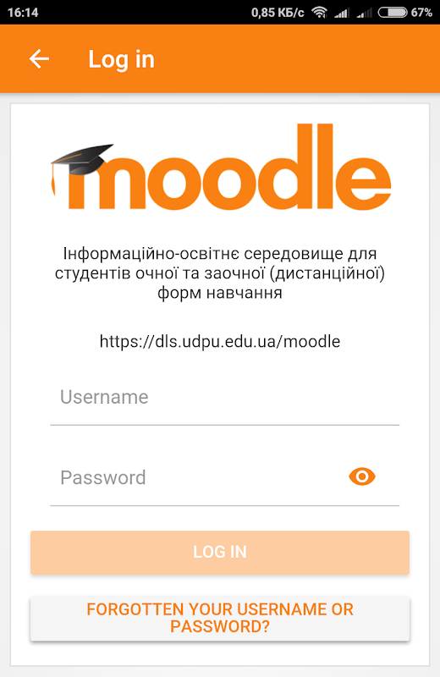

- Завантажиться домашня сторінка з курсами, які вам доступні. Інтерфейс домашньої сторінки.
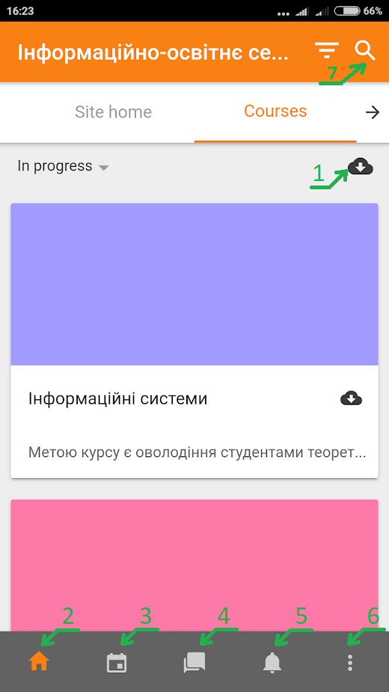

Інтерфейс домашньої сторінки
- Кнопка «1» –доступ до даних ваших курсів (теоретичного та практичного матеріалу) в режимі «Offline», тобто без доступу до Інтернету.
- Кнопка «2» - перейти до домашньої сторінки.
- Кнопка «3» - перейти до календаря подій.
- Кнопка «4» - перейти до повідомлень.
- Кнопка «5» - переглянути найближчі події, тобто заплановані події на курсі (тести, практичні, лабораторні, семінарські, тощо).
- Кнопка «6» - перейти до налаштувань користувача.
- Кнопка «7» - пошук по курсах користувача.

Зміна мови в додатку
- Перейдіть до налаштувань користувача (див. інтерфейс домашньої сторінки).
- Виберіть розділ «App settings» (налаштування додатку).
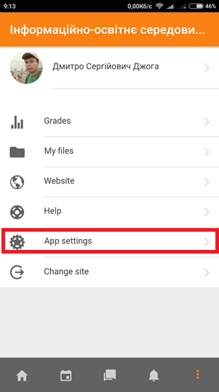
- Виберіть розділ «General» (Основні).
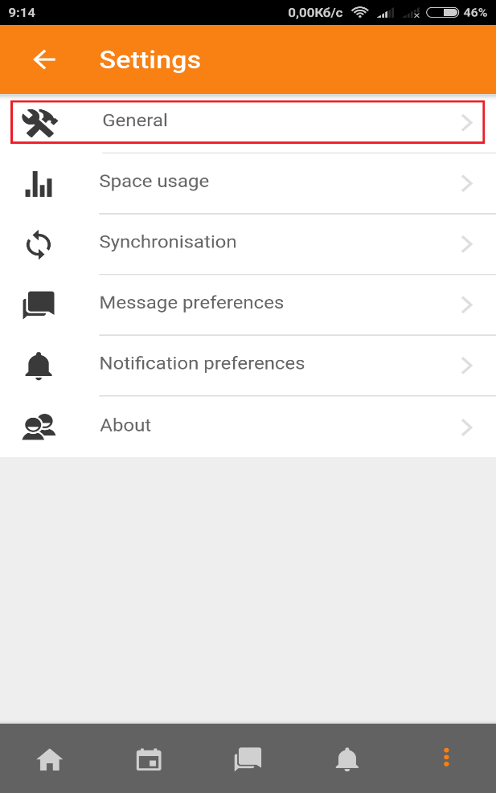
- В пункті «Language» змініть мову на українську.
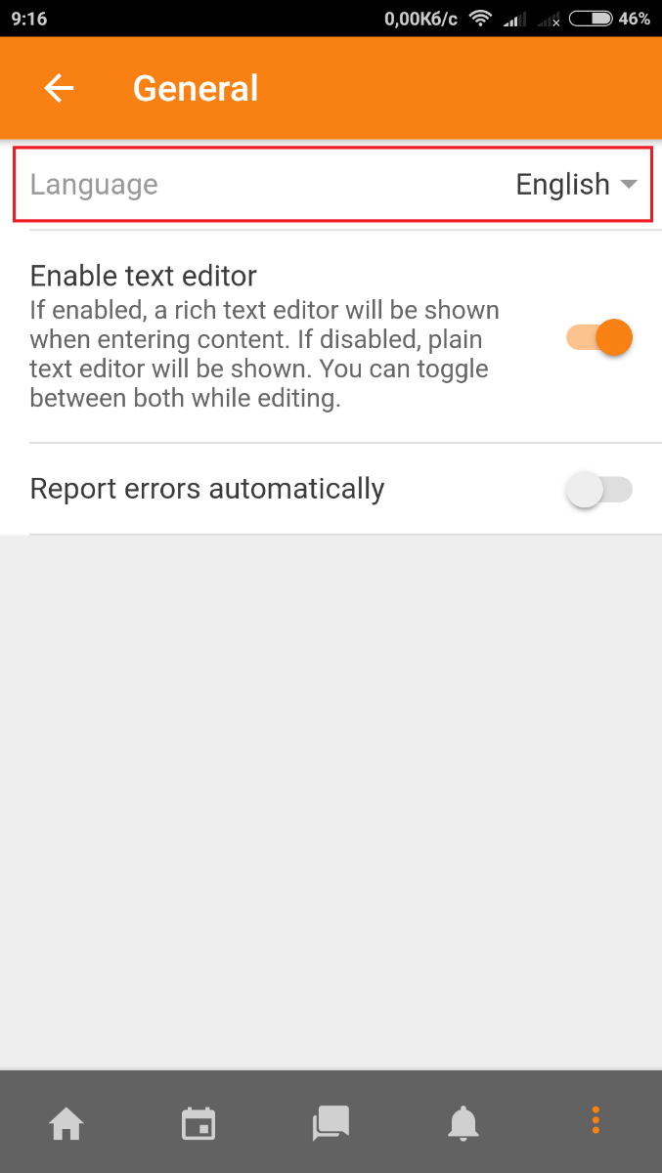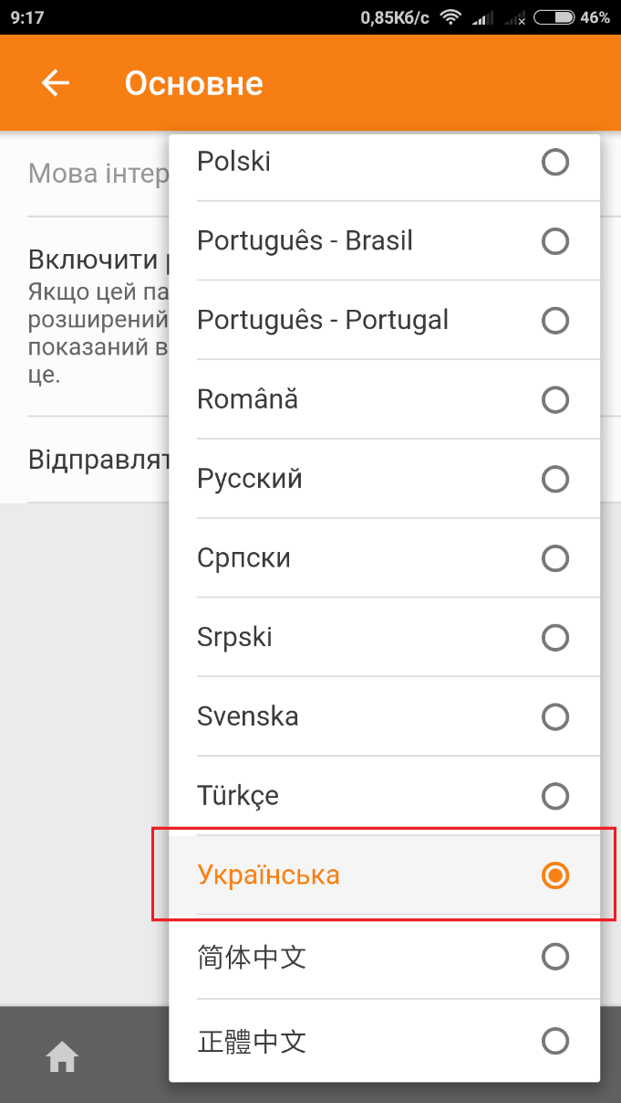

Інтерфейс курсів
Основна сторінка більшості курсів має такий вигляд:
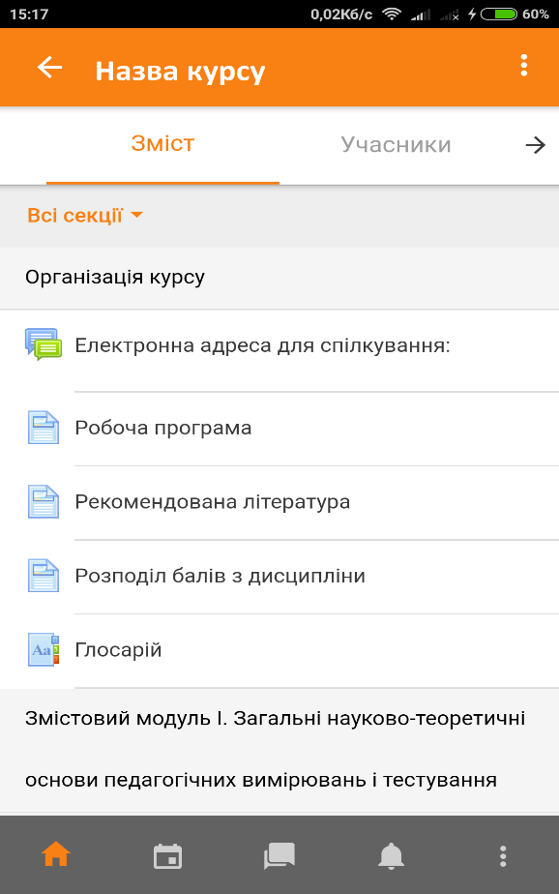
Основним елементом навігації на курсі є кнопка «Всі секції» - вона показує, яка секція курсу відкрита та при натисканні на неї дозволяє обрати всі або окрему секції для перегляду.
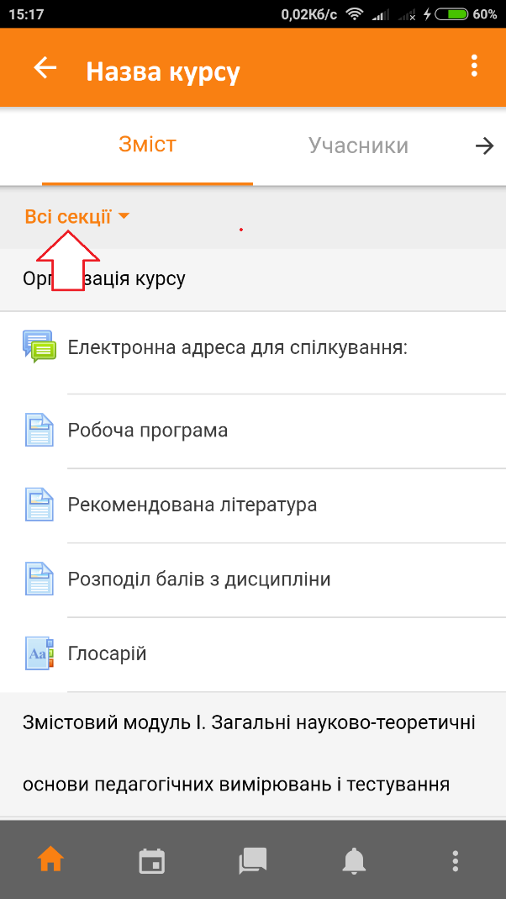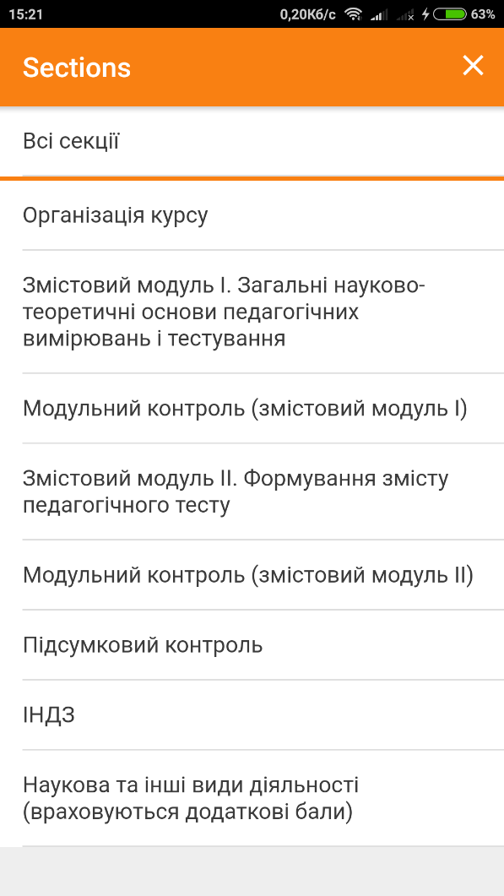
На курсах можна зустріти різні види діяльностей: робочі програми, рекомендовані джерела, теоретичний матеріал (лекції), практичні та лабораторні, презентації, тести, ІНДЗ, самостійна робота, відеоресурси, тощо. Вони позначаються відповідними іконками і підписом.
- теоретичний матеріал, робочі програми, рекомендована література, питання поточного та підсумкового контролю, тощо. Тобто цією іконкою позначаються певні інформаційні матеріали.
- практичні, лабораторні, ІНДЗ, самостійна робота. Тут студент має завантажити певний матеріал (будь-який цифровий контент: текстові файли, таблиці, відео або аудіо матеріали, коментарі, тощо) для звіту про виконання певної діяльності. За виконання цього типу діяльності, студент отримує відповідну оцінку;

- термінологічний словник. Тут зібрані терміни, які стосуються даної дисципліни.

- тести. За проходження тестів студенти отримують оцінки. Тести можуть мати обмеження за часом (тривалість проходження тестів) та спробами.

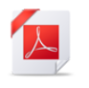
- файли в форматі pdf.

- презентації у форматі ppt або pptx (Microsoft PowerPoint).

